## Скучная этика

Этика — это не правила, нотации и какие-либо ограничения. Это не знание о том, как вести себя в обществе. Этика как философская дисциплина изучает не те нормы, которые установлены в обществе, не то, как надо действовать всем людям.

### Первый нюанс понимания этики

Этика говорит только о том, как действовать ***мне***. Этика возникает как раз тогда, когда человек задается вопросом: «а стоит ли мне эти нормы соблюдать?». Социум предписывает мне некоторую модель поведения. Когда я задаю этический вопрос, то я предполагаю, то такая модель необязательна. Нужно ли этой модели подчиняться? А раз так, значит у меня помимо этой модели есть некоторые альтернативы. Социум — нормативная модель, этика — альтернативная. Ситуация, когда нужно принимать этическое решение: оправдывает ли меня в моих действиях то, что я подчинялся закону? При этическом выборе речь идёт о моей личной ответственности за принятие решения.

### Второй нюанс понимания этики

Отличие тривиальной этики от правильного её понимания заключается в том, когда речь идёт о модели поведения, то есть об образе жизни человека, есть немаловажный вопрос: что вообще такое человек? **Кто я**? Что имеется в виду, когда я говорю, что я — человек?

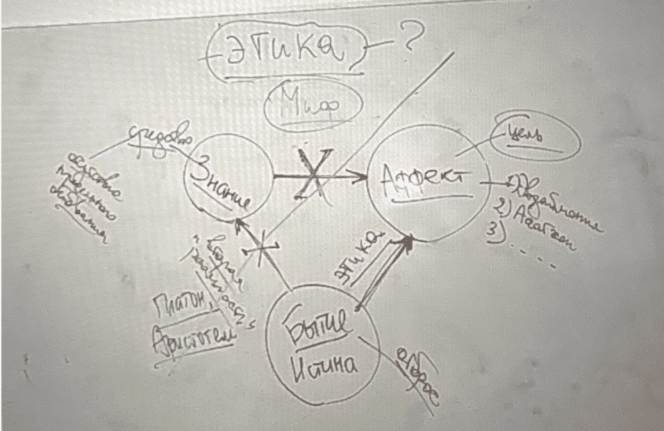

Так выглядит этическая картина мира. В некотором смысле знание здесь ставится под вопрос или даже игнорируется. В этой ветви картины мира человек хочется достичь цели (*эвдеймонии*, блага) за счет собственных действий.

## Всего два метода

У философии есть два метода:

1. Создав знание, помощью него можно попробовать достичь определенной цели. Это знание несет некий коммуникативный характер: нужно сообщить людям, как они должны себя вести, чтобы получить благо.
2. Прямой путь: нужно совершить нечто, чтобы войти в особое состояние; знание в этой системе излишне.

Античная этика утверждала, что не всякое знание полезно.

## Memento mori

Знание может принести вред хотя бы в примере со смертью: нам не нужно знать, что *мы все когда-нибудь умрем*. Мне никогда не стать балериной, не понять тексты Аристотеля, не родиться в семье с богатым поместьем, но знание об этом может мне навредить в доступе к *эвдеймонии*. Более того, само знание о том, что я смертен, мешает мне его получить, потому что я испытываю φόβος [**фобос**] — страх, и ταραχή [**тарахэ**]— тревогу. Тревогу я испытываю чаще, она фоном проносится через всю жизнь, и в этом смысле та форма, которую принимает *эвдеймония*, называется **атараксия** — безмятежность, спокойствие, отсутствие тревоги. В известном смысле слова этиками были еще Гераклит, Платон и Аристотель, но они писали именно о том, как вести себя в обществе, как мне соответствовать ожиданиям социума. Та этика, о которой ведется речь на этом занятии, возникает в 4 веке до н.э., после смерти Сократа.

## Смерти больше нет

Интересное рассуждение **Эпикура**: Я могу сделать, чтобы знание о смерти не вызывало во мне страха или тревоги: сам я лично никогда не стану свидетелем факта своей смерти, потому что буду мертв. Это рассуждение он представляет в виде загадки: «когда я есть, её нет, когда меня нет, она есть». Исходя из этого мой сознательный опыт по определению бесконечен.

При этом знание о смерти в нас присутствует только потому, что мы видим смерть других людей. Существует две перспективы восприятия себя:

1. **От первого лица**
2. **От третьего лица**

Все мы существуем в обеих перспективах. В первой я — это наблюдатель, или **субъект**. Во второй я становлюсь **объектом** наблюдения. Каждый день просыпаясь и собираясь на работу, мы выходим из первого состояния во второе, превращая себя в объект наблюдения. Когда одеваемся, душимся, чистим зубы и проводим много других ритуалов, чтобы соответствовать ожиданиям общества. Воспринимая себя от первого лица, я бессмертен, но, если я постоянно смотрю на себя со стороны, когда я объект — я смертен.

Какая из перспектив здесь настоящая, подлинная? Античная этика выбирает тактику «от первого лица», чтобы достичь *атараксии*; более того, эта тактика для них является подлинной. *От первого лица* является первичной перспективой, *от третьего* — вторичной, созданной в обществе: рождаясь, человек не видит от третьего лица; не увидит и человек, не воспитанный другими людьми, как, например, Маугли. Наша проблема в том, что различие между двумя перспективами мы не замечаем, смешивая их. Только в первой перспективе мне доступен выбор, в том числе выбор достижения *атараксии*, ведь в ней я никогда не умираю. Во второй, искусственной перспективе я испытываю постоянный внутренний конфликт, рождающий тревогу. Но в ней есть и полезный эффект социализации, возможность находиться в обществе.

## Компромисс

Но что, если можно как-то выбрать первую перспективу, при этом оставаясь в обществе? Этика говорит, что да. Буддисты достигали схожего состояния, уходя в нирвану, но при этом отделялись от общества.

Чтобы достичь этого, нам нужно перестать быть объектом наблюдения. Нужно нейтрализовать воздействие общества на себя. Должно быть все равно, что общество думает о тебе.

### Диоген Синопский

Главная поблема Диогена в том, что он ничего содержательного не говорил и не записывал. Все, что от него осталось — это его действия. И все, что нужно делать с Диогеном и киниками — анализировать действия, но не слушать то, что они говорили. Ниже речь идет о том, что у диогена была стратегия, о которой он не рассказывал.

Социализация у человека происходит тогда, когда он впервые испытывает αἰδώς [**айдос**] — стыд, совестливость. Обычно возникновение стыда в детстве связано с чистоплотностью. Стратегия стоика должна быть в бесстыдстве и наглости. Чтобы избавиться от стыда, мне нужно сделать *действие*. Если я просто буду совершать постыдные действия, то ничего не получится (хотя про Диогена именно так и пишут — что он уподобился собаке).

Но Диоген совершает действия, которые являются ответной реакцией на то, что ему говорят. Он не навешивал на себя образ собаки — это другие навесили этот образ на него. Вступая в такое взаимодействие, Диоген стирает границу между человеком и собакой.

## Что такое человек

Диоген ставит важный этический вопрос: что в человеке есть человеческого? Если человек отвечает: «я не ем публично, не сношаюсь, не испражняюсь и веду себя прилично». Тогда Диоген указывает на то, что этого всего человек не совершает лишь публично: получается, у себя дома, пока никто не видит, тайком, он ведет себя как животное! Диоген пытается показать этим, что общество — это конструкт, что-то искусственное, а настоящая, подлинная, естественная человеческая сущность —животное состояние.

Ситуация: актер, выступающий в театре. Актер субъект или объект? Так как на актера все смотрят, и он это чувствует, значит он объект. Но! Актер создает образ, воздействующий на публику. Публика, пришедшая посмотреть спектакль, видит образ, то есть то, чего нет, ловушку. Актер с помощью образа вызывает некоторые эмоциональные реакции, и тогда публика здесь является объектом. Актер управляет публикой, вводя её в такие эмоциональные состояния, какие хочет. Он ею манипулирует.

Позиция Диогена — это та же позиция актера, с той лишь разницей, что у актера есть уязвимость: его могут осмеять, если он провалится, и его обуяет стыд; все, что делает Диоген — *вызывает стыд*, а значит, он не может провалиться, как актёр. Стоит ещё раз отметить, что он совершает постыдные действия не беспричинно и не всегда, но только по чужой наводке, принимая на себя ту роль, на которую его назначили.

## Ещё раз об отличии Диогена от позера

Логика Диогена(или актера): я достигаю своей *субъектности* (то есть нахожусь в позиции от первого лица) потому что создаю образ, который, по мнению тех, кто смотрит на мои стыдные действия, является *объектом* (то есть они смотрят на меня), тогда как я знаю, что на самом деле это я смотрю на то, как они смотрят на мой образ, значит *субъект* здесь я, а *объект* — это все вокруг.

Цель Диогена — быть главным манипулятором, «смеющимся».

Если бы Диоген был при жизни разоблачен, он перестал бы быть субъектом, потому что теперь бы все смотрели на него, понимая все его действия. Ценность его стратегии была в том, что её никто не понимает. Понятая, она больше не может быть используема, поэтому второго Диогена быть не может.

Позже наследие Диогена было переосмыслено, и из него возникла целая школа — школа **стоиков**.

Своими действиями Диоген показал тривиальность образа жизни человека. Он поставил под сомнение наше отношение самим к себе. Он не утверждал, что мы животные, скорее указывал на сходство с ними, но так и не ответил, что такое человек.